Engelsiz

Alısveris

Mart 2013

I

I



**İÇİNDEKİLER**

Kapak………………………………………………………………………………………..........................................................1

İçindekiler…………………………………………………………………………………......................................................2

Proje Özeti...................................................................................................................................3

Projenin Amacı.............................................................................................................................3

Giriş.............................................................................................................................................3

Proje Ekibi....................................................................................................................................4

Projenin Süresi.............................................................................................................................4

Proje Planı....................................................................................................................................4

Proje Tanıtımı...............................................................................................................................5

Projenin Kapsamı..........................................................................................................................5

Projenin Yöntemi..........................................................................................................................5

Proje Maliyeti...............................................................................................................................7

Projenin Uygulana Bilirligi..............................................................................................................7

Kullanılan Kaynaklar......................................................................................................................7

Proje Tanıtım Resimleri..................................................................................................................8

**Proje Özeti**

Engelsiz Alışveriş Arabası dünyada yaşayan binlerce tekerlekli sandalye kullanıcısının hayatını kolaylaştırmak amacıyla yapılmıştır. Engelsiz Alışveriş Arabası engelli olup hayatlarına tek başına devam edenler için kolaylık sağlamak amacıyla yapılmıştır. Engelli bireylerin marketlerde hem tekerlekli sandalyeyi hem de market arabasını kullanamama sorunlarından doğup onların işini kolaylaştırmak için tasarlanıp engellinin sadece tekerlekli sandalyeyle ilerlemesi ve market arabasının onu takip etmesi esasına dayanır.

**Projenin Amacı**

* Tekerlekli sandalye kullanan bireylerin kendi başlarına Alışveriş yapmalarına ve hayatlarını yalnız başlarına sürdürebileceklerini ispatlamak amacıyla yapılmıştır.
* Tekerlekli sandalye kullanan bireylerin alışveriş merkezlerinde alışveriş yaparken alışveriş sepetlerini kullanamamalarından kaynaklanan sorunu çözmek için yapılmış projedir.
* Tekerlekli sandalye kullananların hem sandalyeyi hem alışveriş sepetini aynı anda kullanamamaları dolayısıyla başkalarına ihtiyaç duymalarını en aza indirgemek için yapılmıştır.

**Giriş**

Düşünün bir markette veya dışarda tekerlekli sandalye kullanan kişilerin yük taşımaları ne kadar zor; hem tekerlekli sandalyeyi ilerletmesi hem de yük(market) arabasını kullanmaları ne kadar zor olur değil mi? İnsanda 2 kol varken bu neredeyse imkânsız bir şey olur. İşte biz bunu düşündük ve bunun için çözüm bulduk. Çözümümüzle bireyin sadece tekerlekli sandalyesini ilerletmesi yetecektir. Bütün işi arkasından takip edecek olan market arabası yapacaktır. Bireye ise rahat bir şekilde alışveriş yapmak kalacaktır.

**Proje Ekibi**

Proje; danışman öğretmenimiz rehberliğinde aşağıda adı yazılı ekibimiz tarafından yürütülmüştür.

|  |  |  |
| --- | --- | --- |
| PROJE KATILIMCILARI | | |
| ADI VE SOYADI | **MESLEK ALANI** | **SINIFI** |
| Şamil Öztoprak | Bilişim Teknolojileri | 11 |

|  |  |  |
| --- | --- | --- |
| ADI VE SOYADI | BRANŞI | E-POSTA ADRESİ |
| Nevzat OLGUN | Bilişim Teknolojileri | nevzat.olgun@gmail.com |

**Projenin Süresi**

Aralık 2012’de “**Engelsiz Alışveriş Arabası**” projesinin planlarına fiilen başlamış bulunduk. Proje danışmanımızın onayını almamızla resmen projeyi başlattık. Projemiz 2013 Şubat ayı sonunda tamamlanmış ve test aşamasına geçilmiştir. Projenin raporlanması ve yaygınlaştırma aşamasına geçilmesi ile projemiz sona erecektir. Proje fikrinin ortaya çıkması, proje yapım yönteminin belirlenmesi, uygulamaya geçilmesi ve yaygınlaştırılması yaklaşık 4 aylık bir süreyi kapsamaktadır.

**Proje Planı**

|  |  |  |
| --- | --- | --- |
| İş ve işlemler | Sorumlular | Zaman |
| Engelsiz Alışveriş Arabası fikrinin ortaya çıkışı | Proje ekibi | Aralık 2012 |
| Ulusal ve uluslararası kaynak taramasının yapılması | Proje ekibi | 7 gün |
| Proje için kullanılacak malzemelerin tespiti | Proje ekibi | 7 gün |
| Proje için kullanılacak malzemelerin temin edilmesi | Proje ekibi | 7 gün |
| Projede kullanılacak diğer elemanların seçimi ve temini | Proje ekibi | 7 gün |
| Proje yapım aşaması | Proje ekibi | 2 ay |
| Projenin Test aşamasına geçilmesi | Proje ekibi | 15 gün |
| Proje eksikliklerinin giderilmesi | Proje ekibi | 15 gün |
| Projenin raporlanması | Proje ekibi | Mart 2013 |
| Projenin süresi | | 4 ay |

Yapılan araştırmalar sonucunda var olan kaynaklarda kullanılarak projenin maliyeti seçilen elemanların kalite ve performansına göre yaklaşık 400 TL tutmuştur.

**Projenin Tanıtımı**

Marketlerde dolaşırken tekerlekli sandalye kullanan kişilerin alış-veriş yapmalarının ne kadar zor olduğunu fark ettim. Hem sandalyeyi hem market arabasını itmek ne kadar zor olur değil mi? İnsanda iki el olduğu sürece bu biraz imkansız bir şey. İnsan hangi elini nereye atacağına şaşırır elbet. İşte bu yüzden tekerlekli sandalye kullananlar için bu projeyi geliştirdik.

Sadece tekerlekli sandalye kullanan bir engelliye teknoloji yardımıyla nasıl bir yaşamsal kolaylık sağlayabiliriz düşüncesiyle hareket ettik. Projemiz bireyin sadece tekerlekli sandalyeyi kullanması ve market arabasının ona uyum sağlayarak takip etmesini baz alarak, engelli insanların hayatlarını kolaylaştırmak üzerine kuruldu. Bu tür projeler bireylere moral açısından büyük destek sağlayacak ve bu insanlarımız sosyal hayata katılmalarına imkan tanıyacaktır.

Proje ekibimizin amacı, **Engelsiz Alışveriş Arabası** projesi ile fonksiyonel tasarımla engelli bireyler de kullanımı yaygınlaştırmak ve yaşam kalitesinin artmasına yardımcı olmayı hedeflemektir.

**Projenin Kapsamı**

Proje kapsamında yapılacak aktivitelerin planı aşağıdaki gibidir.

* Planın taslağının düşünülmesi
* Nasıl yapabiliriz’ e cevap bulunması. Gerekli araştırmalar.
* Arduino’nun temini
* Motorun temini
* Diğer malzemelerin temini
* Kontrol devresinin kurulması
* Devrenin çalışmasının test edilmesi
* Projenin raporlanması
* Projenin ikili görüşmeler ve fuarlar aracılığıyla alışveriş sektörüne duyurulması ve yaygınlaştırılma çalışmalarının yapılması

**Projenin Yöntemi**

Proje hazırlık aşamasında bilimsel kaynaklar taranmıştır. Öncelikle projenin teknik yönleri için bir planlama yapılmış, projede kullanılacak malzemeler için bir liste oluşturulmuştur. Bu aşamalardan sonra yapım aşamasına geçilmiştir.

Proje tekerlekli sandalye kullanan insanların hayatlarını kolaylaştırmak, üzerlerindeki baskıyı azaltmak için tasarlanmıştır. Projede Visual Studio 2012 tasarım ortamında C# ile yazmış olduğumuz program sayesinde; market arabası üzerindeki kamera kullanılarak engelli birey ile “**Engelsiz Alışveriş**” sepeti arasındaki mesafe ve yön belirlenerek kontrol devresine gerekli veriler gönderilmektedir. Kontrol devresine gelen veriler sayesinde “Engelsiz Alışveriş” sepeti engelli bireyi mağaza içerisinde takip etmektedir.

**“Engelsiz Alışveriş” projesinin çalışmasını maddeler halinde belirtmek gerekirse;**

* Yazılan program ile kamera karşısındaki insanın algılaması
* Algılanan veriler dâhilinde engelli bireyin hareketin algılanması
* Bireyin hareket ettiği yöne ait verilerin kontrol ünitesine gönderilmesi
* Sonuç olarak aracın mağaza içerisinde kendiliğinden engelli bireyi takip etmesi ve alışveriş kolay bir şekilde sağlanması
* Alışveriş sonunda “Engelsiz Alışveriş” sepetinin bir sonraki müşteri için beklemeye geçmesi

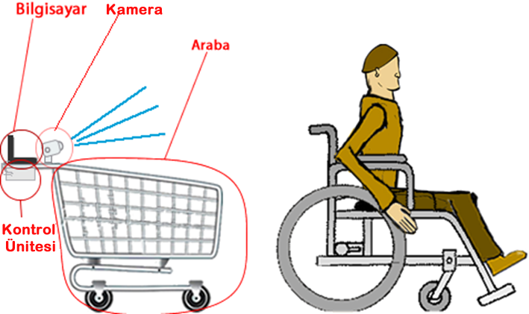

**Şekil 1:** Aracın çalışma prensibi

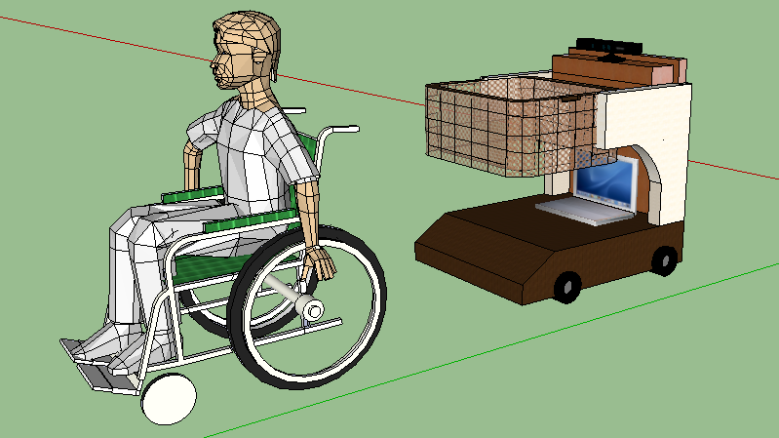

**Şekil 2:** Aracın çalışma şekli

Araç alışveriş merkezinde engelli bireyin bir metre arkadan takip etmekte, birey sağa döndüğünde araç sağa dönmekte, birey sola döndüğünde ise araç sola dönmektedir. Birey durduğunda ise araç bireyin tam arkasına yanaşmakta ve birey alacağı ürünleri sepetine koyabilmektedir. Aracı kontrol eden programın ekran görüntüsü aşağıdaki gibidir.

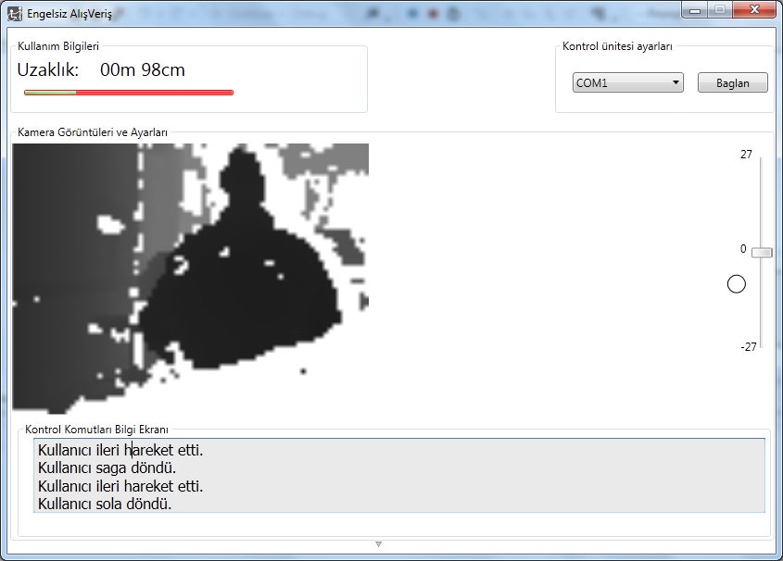

**Şekil 3: Programın ekran görüntüsü**

Projede beyin fırtınası, uygulama ve yaparak öğrenme metotları kullanılmıştır. Afiş ve şema tasarımı için ise Adobe Fireworks grafik ve tasarım programı kullanılmıştır.

**Projenin Maliyeti**

Yapılan araştırmalar sonucunda var olan kaynaklar da kullanılarak aşağıdaki gibi bir maliyet tablosu çıkarılmıştır. Aşağıdaki tablodan da görüleceği gibi projenin maliyeti seçilen elemanların kalite ve performansına göre yaklaşık 400 TL tutmuştur.

|  |  |  |
| --- | --- | --- |
| Kullanılan Araçlar/ Elemanlar | Adet | Maliyeti ( TL ) |
| Motor ve Motor Aksesuarları | 1 | 200 |
| Arduino kontrol ünitesi | 1 | 70 |
| Elektronik düzenek | Muhtelif | 50 |
| Görsellik-Tasarım Malzemeleri | Muhtelif | 80 |
| Toplam | | 400 |

**Projenin Uygulanabilirliği**

Projemiz geliştirilebilir bir çalışmadır. İstenildiğinde bebek arabası gibi farklı alanlarda da kullanılabilir.

**Kullanılan Kaynaklar**

Proje yapım aşamalarında ders notlarının yanında kullanılan malzemelerin yapısı hakkında çeşitli araştırmalarda bulunuldu. Kullanılan kaynaklar aşağıdaki gibidir.

**1)** WEB_1,(2013), Kamera hakkında genel bilgi, http://www.microsoft.com/en-us/kinectforwindows/

**2)** WEB_2, (2013), Arduino hakkında genel bilgi, http://www.arduino.cc/

**3)** WEB_3, (2013), Arduino programlama hakkında, http://arduinoturkiye.com/

**Proje Tanıtım Resimleri**

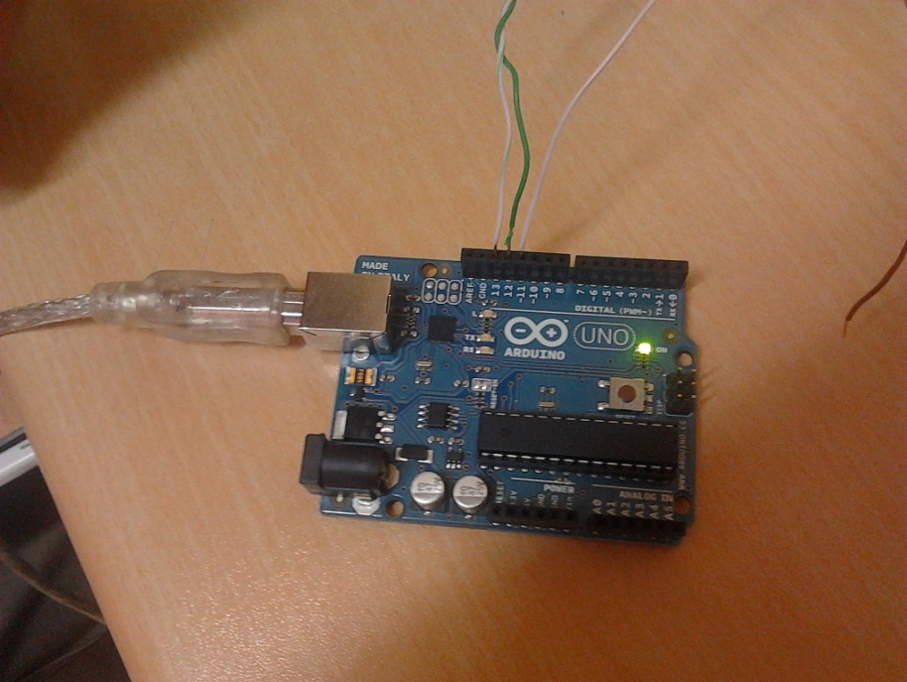

**Resim 1.** Projede kullanılan Arduino (kontrol ünitesi)

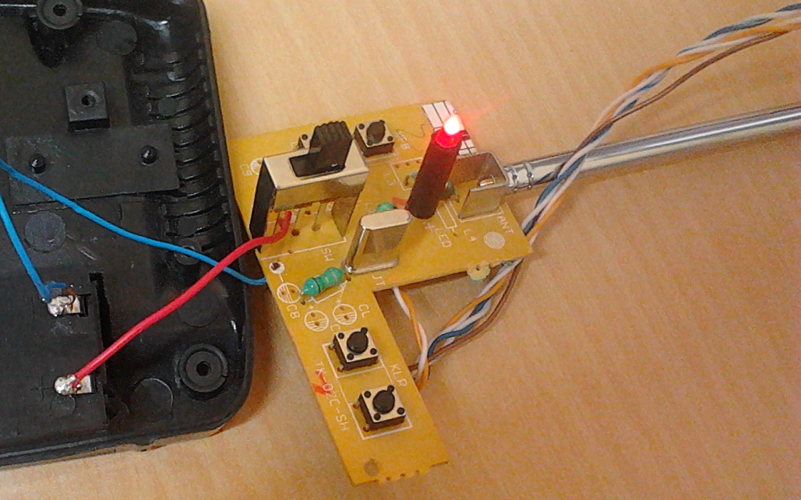

**Resim 2.** Motorun kontrol kumandasının devresi.

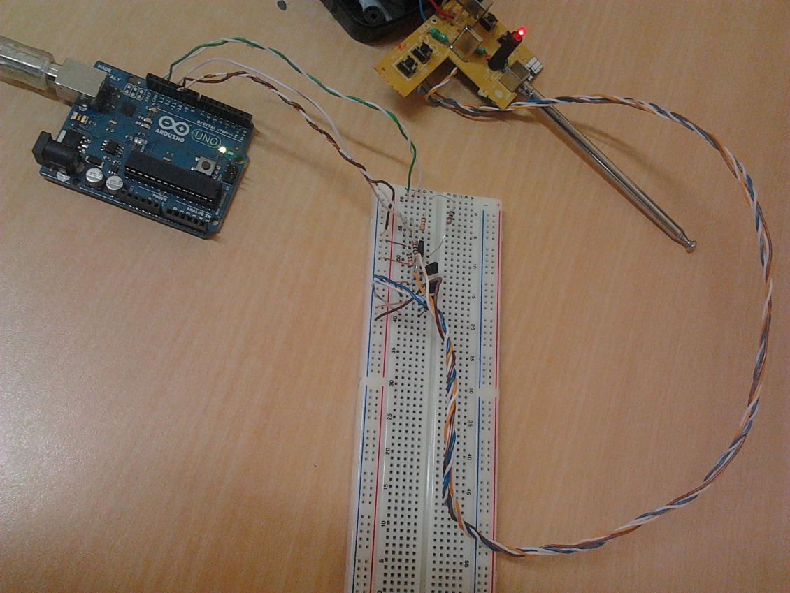

**Resim 3.** Kumanda devresinin tasarımının yapım aşamasındaki hali.

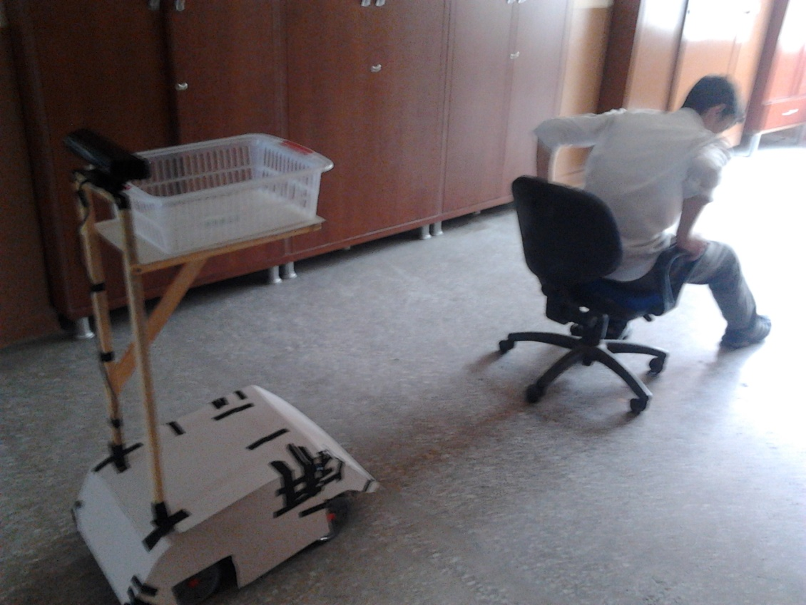

**Resim 4.** Projenin test aşaması sırasındaki hali.

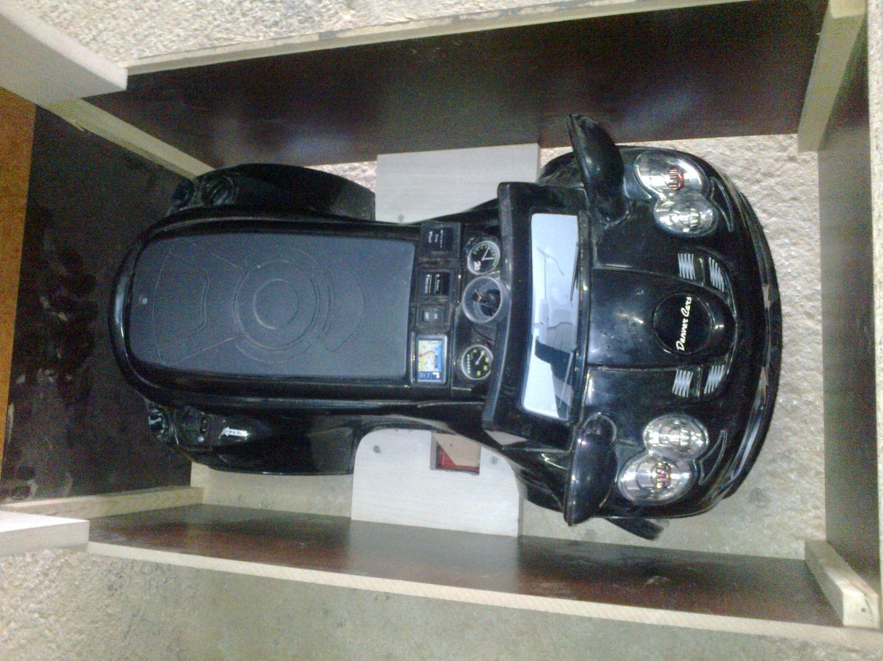

**Resim 5.** Aracın görsel tasarım aşamaları.

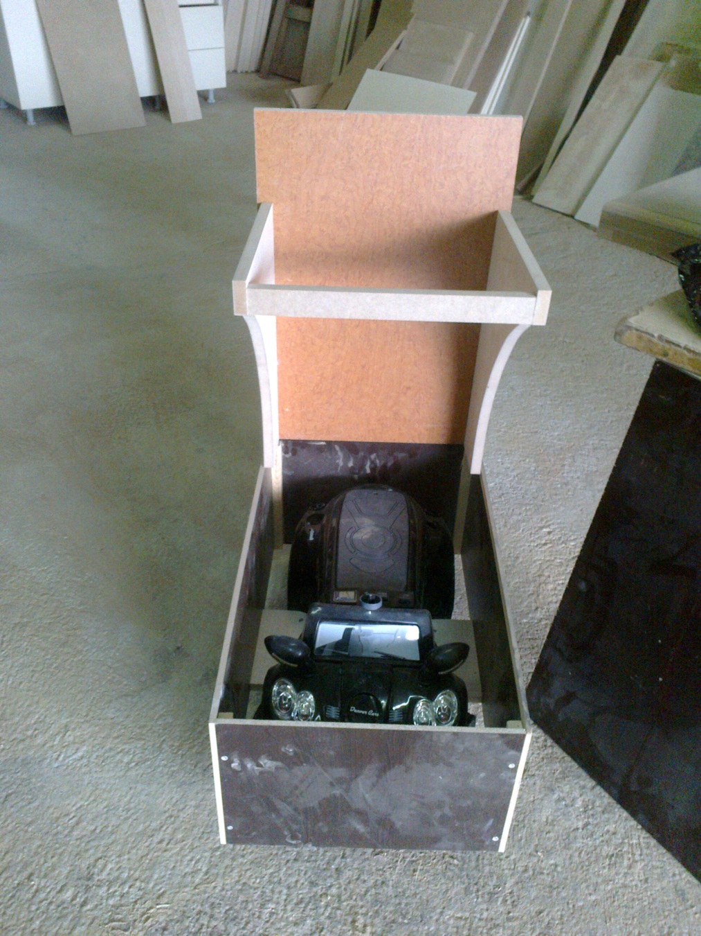

**Resim 6.** Aracın görsel tasarım aşamaları.

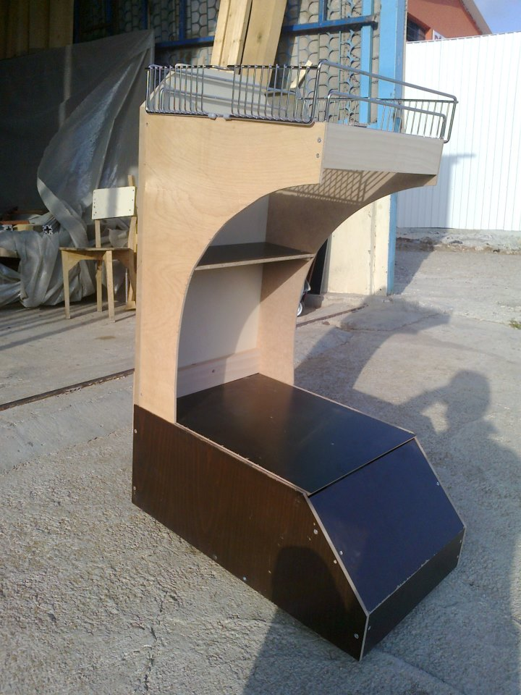

**Resim 7.** Görsel tasarımda sona doğru.



**Resim 8.** Projenin görsel tasarımı.

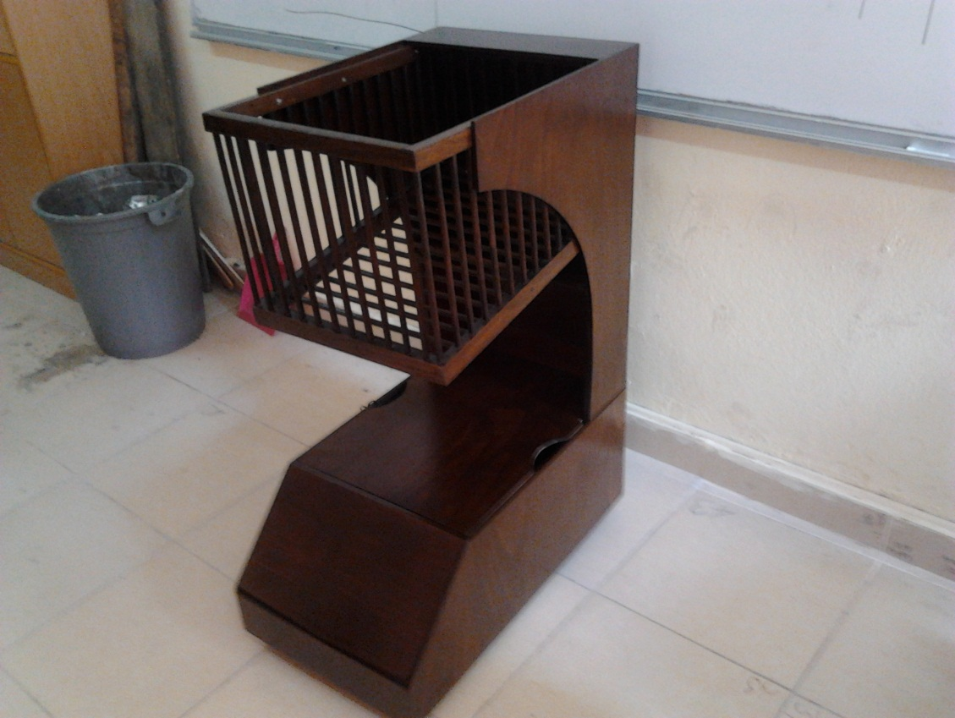

**Resim 9.** Projenin görsel bitmiş halini.

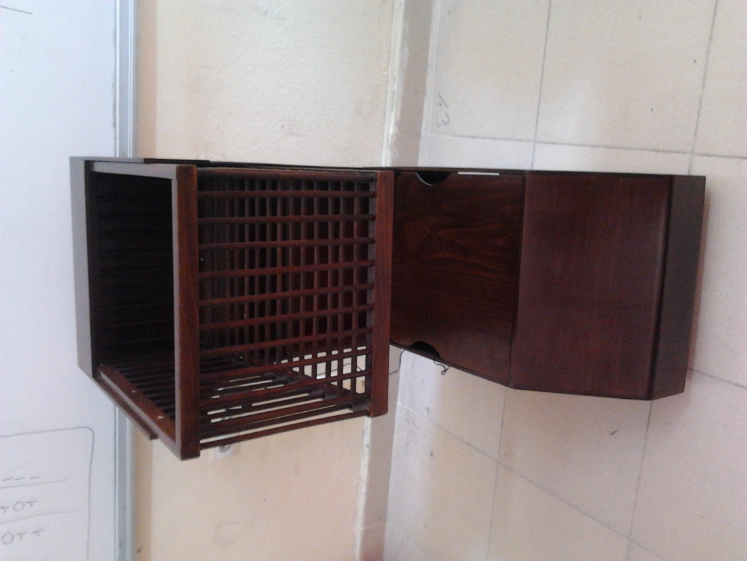

**Resim 10.** Projenin görsel bitmiş halini.

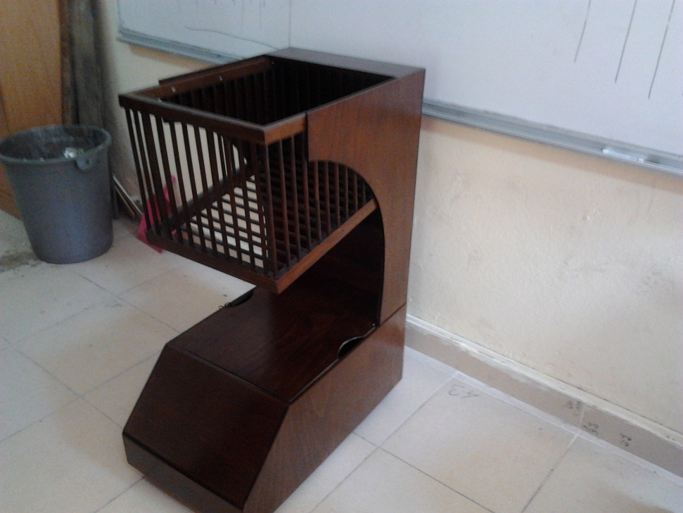

**Resim 11.** Projenin görsel bitmiş halini.

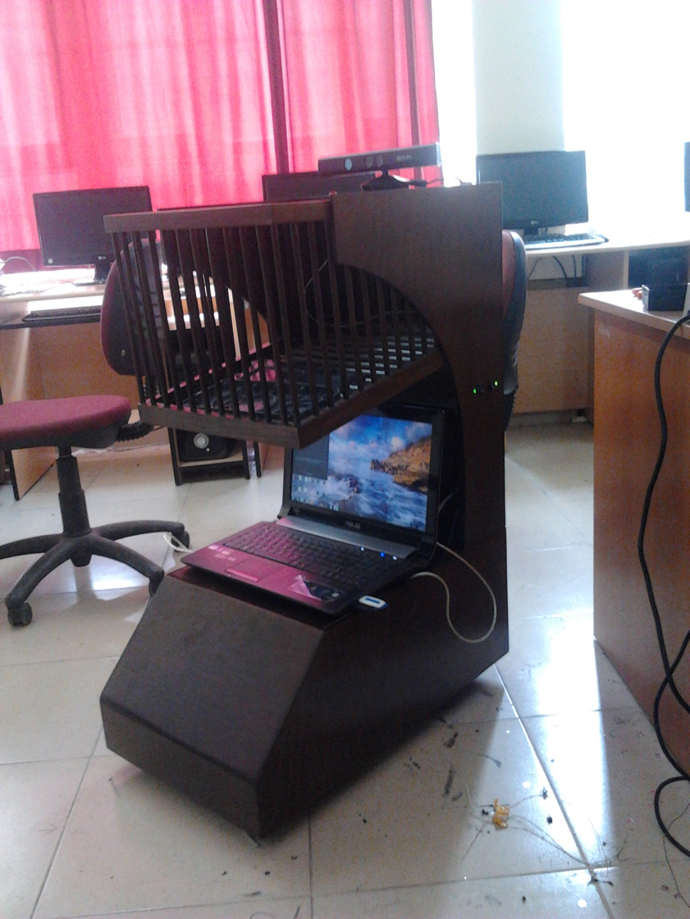

**Resim 12.** Projenin bitmiş halini.